ПРОФЕССИОНАЛЬНАЯ ОБРАЗОВАТЕЛЬНАЯ АВТОНОМНАЯ НЕКОММЕРЧЕСКАЯ ОРГАНИЗАЦИЯ
«НАЦИОНАЛЬНЫЙ ИННОВАЦИОННЫЙ КОЛЛЕДЖ»

МЕТОДИЧЕСКОЕ ПОСОБИЕ
На тему:
«Трудоустройство: правила оформления документов при приеме на работу»
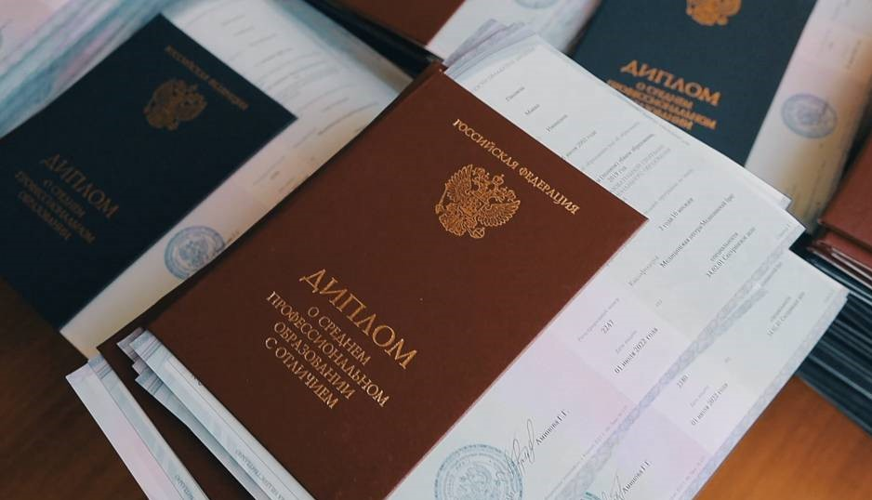Составители:
Арслангереева З.Д.

Махачкала
Пояснительная записка

Методическое пособие позволит обучающемуся и выпускнику узнать, какими правами он обладает, самостоятельно ориентироваться в правовом пространстве и научит отстаивать свои законные интересы.

СОДЕРЖАНИЕ

- Введение

- Порядок оформления документов при приеме на работу

- Особенности стилистики деловых документов

- Заключение

- Список используемой литературы

Введение
В современном обществе идет непрерывный процесс движения работников, необходимый для эффективного функционирования отрасли здравоохранения, ее быстрого приспособления к изменяющимся условиям. Поэтому кадровые вопросы занимают важное место и требуют больших затрат труда. В методическом пособии рассматриваются необходимые документы при трудоустройстве и правила их оформления. В связи с принятием новых законов, утверждением новых документов появляется много вопросов.
Граждане, поступающие на работу, просто теряются, когда от них в фирмах требуют разные документы. Они чаще всего не знают, какой объем информации должен быть представлен будущему работодателю. Вместе с тем именно документы по личному составу подтверждают место и стаж работы граждан и имеют первостепенное значение для каждого работника фирмы при оформлении пенсии и во всех случаях, требующих подтверждения стажа и места работы.
Для правильного ведения кадровой документации необходимо помимо нормативно-методических документов по делопроизводству, хорошо знать и постоянно руководствоваться законодательно-правовыми актами о труде. Прежде всего это Трудовой кодекс Российской Федерации с изменениями, внесенными Федеральным законом Федеральный закон от 30 июня 2006 г. П2102-ФЗ.
Однако, в соответствии с Трудовым кодексом РФ, организация при установлении трудовых правоотношений опирается не только на статьи самого Трудового кодекса, но и на иные федеральные законы, в которых затронуты вопросы труда, указы Президента, постановления Правительства 5 РФ, законы и иные нормативные правовые акты субъектов федерации, на территории которого она находится, акты органов местного самоуправления, содержащие нормы трудового права. Кроме того организации и сами создают локальные нормативные акты, содержащие нормы трудового права. К ним отнесены коллективные договоры, соглашения, трудовые договоры.
В методическом пособии «Трудоустройство: правила оформления документов при приеме на работу» рассматриваемые вопросы полезно изучить студентам и выпускникам. А практические рекомендации позволят знать, какими правами они обладают, самостоятельно ориентироваться в правовом пространстве и отстаивать свои законные интересы.
Порядок оформления документов при приеме на работу
Несмотря на практически всеобщую доступность основной правовой информации, касающейся трудоустройства, большинство наших граждан остается юридически безграмотным при устройстве на работу.
Очень часто поступление на работу похоже на преодоление пересеченной местности, которое способен выдержать не каждый. Для студентов и выпускников обязательно должен начаться новый этап в жизни – это трудоустройство на работу. Именно поэтому следует знать ряд условий и особенностей приема на работу, который, после всех собеседований, начинается с подачи соответствующих документов, а заканчивается записью в трудовую книжку.
Оформление документов нового сотрудника при приеме на постоянную работу производится в следующей последовательности:
1. Предоставление резюме;
2. Написание заявления работника о приеме на работу;
3. Оформление анкеты и автобиографии (оформляются по взаимному согласию работника и работодателя);
4. Заключение трудового договора;
5. Издание приказа о приеме на работу 6. Внесение записи в трудовой книжке; 7. Оформление личной карточки. 8. Открытие лицевого счета (для получения заработной платы).

Необходимые документы для трудоустройства:
1. Паспорт. В случае отсутствия паспорта его может заменить другой документ, удостоверяющий Вашу личность, в котором есть Ваша фотография, — загранпаспорт или водительские права. Регистрация по месту пребывания Отдельно стоит сказать о регистрации по месту пребывания. Согласно Трудовому кодексу работодатель не вправе отказывать в трудоустройстве гражданину, не имеющему регистрации, за исключением иностранных граждан. На практике же компании редко принимают на работу персонал без регистрации, особенно если должность предполагает материальную ответственность. Советуем Вам решить этот вопрос заранее: выяснение отношений на стадии оформления на работу — не лучший способ делать карьеру.
2. Трудовая книжка. Официальное трудоустройство подразумевает наличие у сотрудника трудовой книжки (в соответствии сост. 66 ТК РФ трудовая книжка должна быть у каждого сотрудника, проработавшего в организации более 5 дней, если это место работы для него основное). Помните, что работодатель не имеет права требовать у Вас трудовую книжку, если в данную организацию Вы устраиваетесь по совместительству. Если это Ваше первое место работы, специалист по работе с кадрами оформит для Вас такой документ.
3. ИНН и пенсионное свидетельство. Действующее законодательство не обязывает гражданина, не являющегося индивидуальным предпринимателем, получать индивидуальный номер налогоплательщика. Соответственно, требовать от Вас наличия ИНН работодатель не вправе. Но если Вас всѐ же просят предъявить такой документ, его можно быстро оформить в налоговой инспекции по месту жительства. А вот оформление страхового свидетельства государственного пенсионного страхования, если Вы устраиваетесь на работу впервые, — это забота работодателя.
4. Документы воинского учѐта. Документы воинского учѐта являются обязательными к предъявлению для военнообязанных и лиц, подлежащих призыву на военную службу (в нашей стране это мужчины в возрасте от 18 до 27 лет). Для призывников это удостоверение гражданина, подлежащего призыву на военную службу. Граждане, пребывающие в запасе, должны предъявить военный билет или временное удостоверение, выданное взамен военного билета.
5. Дипломы о среднем профессиональным образовании.
6. Сертификат о прохождение специализации по специальности.
7. Медицинская книжка. Оформляется этот документ центрами государственного санитарноэпидемиологического надзора. Помните, что если Вы претендуете на работу в медицине, то отсутствие у Вас медкнижки будет причиной для отказа в оформлении на работу.
8. В отдельных случаях с учѐтом специфики работы Трудовым кодексом, иными федеральными законами, указами Президента Российской Федерации и постановлениями Правительства Российской Федерации может предусматриваться необходимость предъявления при заключении трудового договора дополнительных документов. Напоминаем Вам, что перечень всех необходимых для заключения трудового договора документов закреплѐн в Трудовом кодексе (статья 65).
9. Требовать от Вас какие-либо другие документы, не входящие в этот список, работодатель не вправе.
ПЕРЕЧЕНЬ НЕОБХОДИМЫХ ДОКУМЕНТОВ ДЛЯ ЗАПОЛНЕНИЯ
1. Предоставление резюме
Резюме – документ, содержащий краткие сведения биографического характера, предоставляемый лицом при трудоустройстве. Резюме является предельно краткой и вместе с тем достаточно полной справкой о том, что представляет собой кандидат на должность в профессиональном отношении и социальном аспекте. Изучение резюме является обязательной процедурой при подборе персонала на любую должность.
Резюме содержит:
- персональные данные (Ф.И.О., домашний адрес, телефон, дата рождения, семейное положение, гражданство);
- цель трудоустройства (указание должности, на которую претендует кандидат);
- образование (указываются в обратной хронологической последовательности наименования всех учебных заведений, начиная с последнего места учебы);
- опыт работы (список предыдущих мест работы, включая работы временного характера, с указанием занимаемых должностей и дат);
- профессиональные навыки;
- общественная деятельность;
- дополнительная информация (иностранные языки, водительские права, возможность или желание совершать поездки в рамках служебных обязанностей, знание ПК, личные качества и т.д.);
- рекомендации (с указанием фамилий и телефонов).
Резюме приобретают все большую популярность в условиях поиска возможностей трудоустройства.
Особенностью данного документа является изложение сведений о своем образовании и трудовой деятельности в обратном порядке, начиная с настоящего момента. В резюме могут быть указаны любые дополнительные сведения о своих профессиональных навыках. В состав данных обязательно включается информация, которая может повлиять на решение о приеме на данную должность.
2. Написание заявления работника о приеме на работу
Заявление о приеме на работу – это документ, содержащий просьбу гражданина о заключении с ним трудового договора. Данный документ оформляется лично гражданином, поступающим на работу, в соответствии с формой, принятой на предприятии (организации).
Для заявления характерны следующие реквизиты:
- адресат;
- заявитель (необходимо полностью прописать имя, отчество, фамилию);
- наименования вида документа (заявление);
- текст;
- подпись и расшифровку подписи;
- дата составления.
3. Оформление анкеты и автобиографии
Анкета – это опросный лист, самостоятельно заполняемый опрашиваемым по указанным в нем правилам. Несмотря на то, что она является одним из основных документов личного дела, утвержденной формы анкеты не существует. Это всегда собственная разработка компании, и в зависимости от того, какому подразделению нужна информация (службе кадров, юридической службе, др.) задающими генеральное направление выступают специалисты этих структурных единиц (кадровики, юристы, др.). Данный документ является обобщающим и содержит все сведения о соискателе. Анкета заполняется от руки, без помарок и исправлений. Правильность изложенных в личном листке сведений проверяются по представленным документам. Использование грамотно составленной анкеты открывает перед заинтересованными работниками.
Основные группы вопросов анкетирования:
- Общая информация. Ее можно получить посредством вопросов о правовом (имя, место жительства, пр.) и социальном статусе потенциального работника, условиях его жизни, способах контакта с ним (номер телефона, пейджера, адрес, е-mail и т.д.).
- 2. Информация о перспективах работы компании. Правильно подобранные вопросы позволят первоначально озвучить цели, мотивы, профессиональные притязания кандидата. Сопоставляя информацию этого и предшествующего раздела, можно прогнозировать перспективы работы сотрудника в компании, определить адекватность оценки соискателем самого себя, своих желаний и амбиций.
- 3. Информация об образовании и опыте работы.
- 4. Информация о профессиональных навыках.
- 5. Информация о рекомендациях.
Автобиография - это документ, в котором человек самостоятельно (от первого лица) описывает свой жизненный путь. Составление автобиографии обычно требуется при трудоустройстве, при оформлении документов для получения гражданства или для выезда заграницу. Особенностью написания автобиографии является то, что составляется она в свободной форме, на чистом листе бумаги (не разлинованной), без наводящих вопросов (подсказок). Строгих правил по написанию автобиографии не существует, есть только рекомендации. Но в подобного рода автобиографиях неуместны эпитеты, метафоры и другие тропы, разговорная и просторечная автобиографиях неуместны эпитеты, метафоры и другие тропы, разговорная и просторечная лексика. Единственное требование кадровых работников может быть связано с более полным изложением тех или иных жизненных фактов.
Основные моменты, которые должны быть освещены в автобиографии:
- фамилия, имя, отчество;
- число, месяц и год рождения;
- полученное образование (где, когда, в каких учебных заведениях, по какой специальности);
- время начала трудовой деятельности;
- причины перехода на другое место работы;
- отношение к воинской обязанности, воинское звание;
- наличие правительственных наград, поощрений;
- сведения о семейном положении и близких родственниках;
- дата составления автобиографии и личная подпись составляемого.
4. Заключение трудового договора
Трудовой договор - соглашение между работодателем и работником, в соответствии с которым работодатель обязуется предоставить работнику работу по обусловленной трудовой функции, обеспечить условия труда, предусмотренные Трудовым Кодексом, законами и иными нормативными правовыми актами, коллективным договором, соглашениями, локальными нормативными актами, содержащими нормы трудового права, своевременно и в полном размере выплачивать работнику заработную плату, а работник обязуется лично выполнять определенную этим соглашением трудовую функцию, соблюдать действующие в организации правила внутреннего трудового распорядка. Сторонами трудового договора являются работодатель и работник (ст. 56 ТК РФ). Каждый работник прежде чем подписать трудовой договор должен внимательно ознакомиться с предлагаемым ему для подписания трудовым договором (контрактом). Трудовым кодексом РФ предусмотрена обязательная письменная форма трудового договора. Он должен быть подписан сторонами и один его экземпляр должен быть передан нанимателем работнику. Ещѐ раз запомните, что Трудовой договор обязательно должен содержать сведения о размере тарифной ставки (должностного оклада) на дату его составления, размере основного и дополнительного отпусков, режиме труда и отдыха, основные права и обязанности сторон, сроки выплаты заработной платы. Отсутствие размера тарифной ставки (должностного оклада) часто приводит к трудовым спорам между работником и работодателем.
Знайте: устная договоренность между работником и работодателем не является основанием для принятия решения в пользу работника, если, например, штатным расписанием организации установлено другая, значительно меньшая сумма зарплаты. Кроме того, работнику необходимо ознакомиться и знать сроки выплаты заработной платы, а также то, что наниматель обязан выплачивать средний заработок за время трудового отпуска не позднее двух (работающим по контракту — одного) дня до начала отпуска.
В трудовом договоре указываются:
- 1. фамилия, имя, отчество работника и наименование работодателя (фамилия, имя, отчество работодателя - физического лица), заключивших трудовой договор;
- 2. место работы (с указанием структурного подразделения);
- 3. дата начала работы;
- 4. наименование должности, специальности, профессии с указанием квалификации в соответствии со штатным расписанием организации или конкретная трудовая функция;
- 5. права и обязанности работника;
- 6. права и обязанности работодателя;
- 7. характеристики условий труда, компенсации и льготы работникам за работу в тяжелых, вредных и (или) опасных условиях;
- 8. режим труда и отдыха (если он в отношении данного работника отличается от общих правил, установленных в организации);
- 9. условия оплаты труда (в том числе размер тарифной ставки или должностного оклада работника, доплаты, надбавки и поощрительные выплаты);
- 10. виды и условия социального страхования, непосредственно связанные с трудовой деятельностью. 15 Запрещается требовать от работника выполнения работы, не обусловленной трудовым договором, за исключением случаев, предусмотренных настоящим Кодексом и иными федеральными законами (ст. 60 ТК РФ). В случае заключения срочного (от слова «срок») трудового договора в нем указываются срок его действия и обстоятельство (причина), послужившие основанием для заключения срочного трудового договора в соответствии с настоящим Кодексом и иными федеральными законами (ст. 57 ТК РФ).
Трудовой договор вступает в силу со дня его подписания работником и работодателем, если иное не установлено федеральными законами, иными нормативными правовыми актами или трудовым договором, либо со дня фактического допущения работника к работе с ведома или по поручению работодателя или его представителя. Работник обязан приступить к исполнению трудовых обязанностей со дня, определенного трудовым договором. Если в трудовом договоре не оговорен день начала работы, то работник должен приступить к работе на следующий рабочий день после вступления договора в силу. Если работник не приступил к работе в установленный срок без уважительных причин в течение недели, то трудовой договор аннулируется (ст. 61 ТК РФ). Трудовые договоры не могут содержать условий, снижающих уровень прав и гарантий работников, установленный трудовым законодательством. Если такие условия включены в трудовой договор, то они не могут применяться (ст.9 ТК РФ). Трудовой договор заключается в письменной форме, составляется в двух экземплярах, каждый из которых подписывается сторонами. Один экземпляр трудового договора передается работнику, другой хранится у работодателя. Трудовой договор, не оформленный надлежащим образом, считается заключенным, если работник приступил к работе с ведома или по поручению работодателя или его представителя. При фактическом допущении работника к работе работодатель обязан оформить с ним трудовой договор в письменной форме не позднее трех дней со дня фактического допущения работника к работе. При заключении трудовых договоров с отдельными категориями работников законами и иными нормативными правовыми актами может быть предусмотрена необходимость согласования возможности заключения трудовых договоров либо их условий с соответствующими лицами или органами, не являющимися работодателями по этим договорам, или составление трудовых договоров в большем количестве экземпляров (ст. 67 ТК РФ).
5. Издание приказа о приеме на работу
Прием на работу оформляется приказом (распоряжением) работодателя, изданным на основании заключенного трудового договора. Содержание приказа (распоряжения) работодателя должно соответствовать условиям заключенного трудового договора. Приказ (распоряжение) работодателя о приеме на работу объявляется работнику под расписку в трехдневный срок со дня подписания трудового договора. По требованию работника работодатель обязан выдать ему надлежаще заверенную копию указанного приказа (распоряжения). При приеме на работу работодатель обязан ознакомить работника с действующими в организации правилами внутреннего трудового распорядка, иными локальными нормативными актами, имеющими отношение к трудовой функции работника, коллективным договором (ст. 68 ТК РФ). Обязательному предварительному медицинскому освидетельствованию при заключении трудового договора подлежат лица, не достигшие возраста восемнадцати лет (а также иные лица в случаях, предусмотренных Трудовым Кодексом и иными федеральными законами (ст. 69 ТК РФ)).

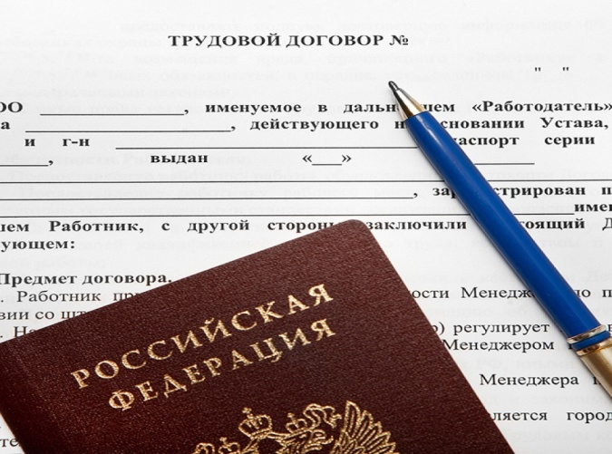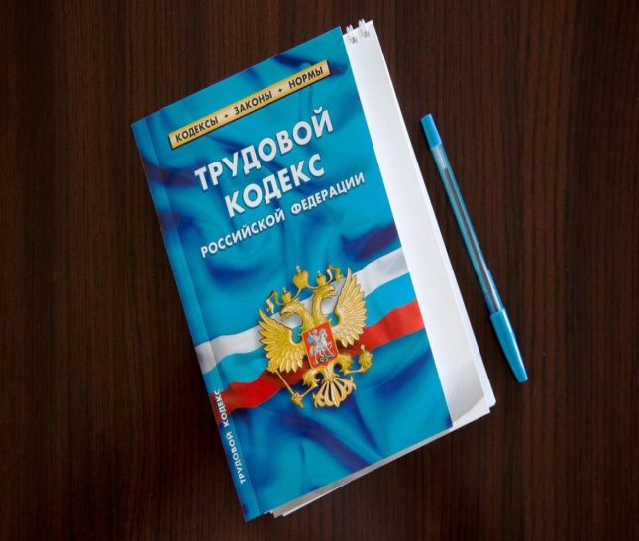
Список используемой литературы
1. Конституция Российской Федерации. Гражданский кодекс Российской Федерации. Ч. 1,2. 29
2. Закон Российской Федерации от 20 февраля 1995 г. № 24-ФЗ «Об информации, информатизации и защите информации».
3. Кирсанова М.В., Аксенов Ю.М. Курс делопроизводства: Документационное обеспечение управления: Учебное пособие.-2-е изд. - М.: ИНФРА-М, Новосибирск: НГАЭиУ, 2000 - 272 с.
4. Делопроизводство: Образцы, документы. Организация и технология работы. Более 120 документов. - М.: ТК Велби, Изд-во Проспект, 2003.- 448с.
5. Рогожин М.Ю. Документационное обеспечение управления. Практическое пособие. - М.: Изд-во РДЛ, 2009. - 400 с.

